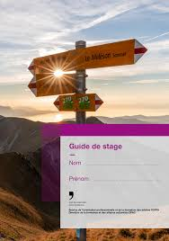

**Remplir un guide de stage**

**1. Remplir la première page**

**2. Remplir la page 6**

**3. Remplir la page 7**

Tu signes en premier ton guide

Tes parents toujours en 2ème avant le reste

Tu vas ensuite auprès de ton titulaire et de ta conseillère (égal l’ordre) pour faire signer)

Dès que tout est signé, tu vas déposer ton guide au secrétariat. Tu iras le rechercher le lendemain

**4. Remplir la page 8 (aide toi d’orientation.ch cette partie)**

**5. A la fin de mon stage, je fais remplir les pages 10-11 de mon guide au responsable du stage.**

**Dès mon retour à l’école, je passe au Centre d’orientation avec mon guide pour clore la procédure.**